CÔNG TY HÓA KEO BÌNH THẠNH
PHÒNG RD
BÁO CÁO THỬ NGHIỆM SẢN PHẨM MỚI
1.Tên sản phẩm: BÓNG PRECAT BT 0626 10%
2. Mục đích thử mẫu: CẢI TIẾN CHẤT LƯỢNG, ĐỘ CỨNG ĐẠT 2H, TIÊU CHUẨN ASHLEY
3. Ngày làm mẫu: 16/06/26
4. Người làm mẫu: THÁI
BÓNG PRECAT 0626 CTHUC DUYỆT SX | KHỐI LƯỢNG
RESIN A186 | 40
XYLEN | 10
ED 30 | 0.5
SILICA JH 10 | 5
3300( 1-2) | 4
C 32( 20%) | 1
HD | 5
LANCO 5730 | 1.5
415( 20%) | 1.5
5800F( 20%) | 1.5
KL 245( 20%) | 1
ETERMINO 9327 | 5
CYMEL 304 | 5
XT MẪU 5% | 16
DMC | 14
NR 100 | 14
DUNG DỊCH NC ½ | 10
DUNG DỊCH NC 5” | 10
NBAC | 15
PMA 95 | 15
BG | 3
TỔNG CỘNG | 178
5.Công thức làm mẫu kiểm tra

LÓT NC PAK 0626 CTHUC DUYỆT SX | KHỐI LƯỢNG
LÓT NC HB | 100
AK 60 | 12.5
RESIN 1095 | 7.5
DUNG DỊCH NC ½ | 10
EAC | 5
NR 100 | 15
TỔNG CỘNG | 150

6.Qui trình kiểm tra:
* RD KIỂM TRA
- GỖ VENEER OAK/ OAK – STAIN MÀU- NC PAK 0626(2LẦN/2 PATH)- BÓNG PRECAT 1 LẦN
* KĨ THUẬT KIỂM TRA TRÊN 2 MẪU MÀU T741, T614 (QUI TRÌNH THEO HÌNH ẢNH ĐÍNH KÈM)
-MÀU T614: STAIN – LÓT NC PAK 0626 3 LẦN/ 2 PATHS – BÓNG PRECAT BT 0626 1 LẦN/ 2PATHS
- MÀU T741: STAIN – LÓT NC PAK 0626 2 LẦN/ 2 PATHS – GLAZE 2410H – LÓT NC PAK 0626 1 LẦN/ 2 PATHS -- BÓNG PRECAT BT 0626 1 LẦN/ 2PATHS
7.Phân tích kết quả:
* KẾT QUẢ KIỂM TRA SƠN LÓT
+ TGK C1: ~7P RÁO.TGK
+ C2:60P CHÀ NHÁM NHIỀU BỘT DẼ CHÀ NHÁM, DÍNH 5-7 CHẤM NHỎ
+ ĐỘ BÁM: 5B/5B
+ ĐẨY KẸP: MÀNG DAI CHẮC CHẮN
+ ĐỘ CỨNG: ĐẨY BÚT CHÌ ĐẠT 1H, MÀNG SƠN KHÔNG BỂ
* KẾT QUẢ SƠN BÓNG:
QUY TRÌNH 1( RD) | QUY TRÌNH 2( KĨ THUẬT)
TỈ LỆ PHA: 1-1/ NCHB, ĐỘ NHỚT : 11”40 | TỈ LỆ PHA: 1-1/ NCHB, ĐỘ NHỚT : 14”
TGK C1: 7-8P RÁO | TGK C1:
TGK C2: 30-35P KHÔ | TGK C2:
GLOSS:18-20% | GLOSS:15-16 %
ĐỘ BÁM : 5B/5B | ĐỘ BÁM : 5B/5B
ĐẨY KẸP: MÀNG SƠN BÁM CHẮC, DAI | ĐẨY KẸP:
ĐỘ CỨNG: ĐẠT 2H, TRÊN TỔNG SỐ 4 ĐƯỜNG ĐẨY  CÓ 1-2 ĐƯỜNG ĐẨY LÚN KHÔNG NỨT, KHÔNG VỤN  CÓ 1-2 ĐƯỜNG NỨT, RĂNG CƯA | ĐỘ CỨNG: KHÔNG ĐẠT 2H,  + MÀNG SƠN GIÒN  + MÀNG SƠN BỂ KHÔNG CÒN GIỮ LỚP SƠN LẠI  + MÀNG SƠN VỤN NHIỀU
TEST KHÁNG STAIN (THEO TIÊU CHUẨN ASHLEY) : TRONG 8H VÀ 24H  ĐẠT, KHÔNG DẤU VẾT | TEST RESISTANCE :
TEST KHÁNG TRẦY: KÉO DĨA 100 VÒNG, MÀNG SƠN KHÔNG RÁCH, KHÔNG TRẦY, CHỈ CÓ VẾT BÓNG NHẸ | TEST KHÁNG TRẦY:
LAU DUNG MÔI NBAC: MÀNG SƠN KHÔ ĐỂ SAU 48 GIỜ: CHẢY MÀNG SƠN | LAU DUNG MÔI NBAC:
HÌNH ẢNH MINH HỌA
MÀU T614 MÀU T741
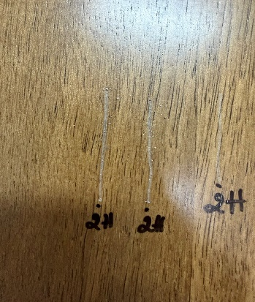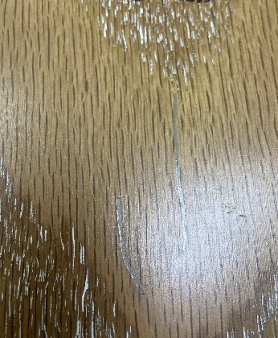

9. Nhận xét- kết luận:
- ĐỘ CỨNG: THEO 2 QUY TRÌNH KĨ THUẬT THỰC HIỆN KHÔNG ĐẠT 2H, VÌ MÀNG SƠN BỂ - VỤN NHIỀU – GIÒN RỘP (TEST TRÊN 2 THẺ MẪU KỸ THUẬT MANG VỀ R&D)
- CÁC CHỈ TIÊU THEO YÊU CẦU ASHLEY ĐẠT
Ngày 8 tháng 8 năm 2026
Người thực hiện
Màu T614 THÁI

Màu T741

